**Pracovní list č. 1**

Úkol

V prvním ročníku oboru Elektrotechnika žáci naměřili hodnoty napětí na koncích vodiče a proud procházející vodičem. Tyto hodnoty jsou uloženy jako text v příloze.

1. Načtěte (importujte) data pro pracovní list do Excelu a vytvořte tabulky: TAB. 1 – název Měření 1. roč. 2014; TAB 2 – Měření 1. roč. 2015. Tabulky upravte, naformátujte hodnoty na střed buněk, čísla na tři desetinná místa…Vytvořte vzorec pro výpočet odporu R a zkopírujte do ostatních buněk (formát číslo, na 3 desetinná místa). S těmito daty budete dál pracovat.

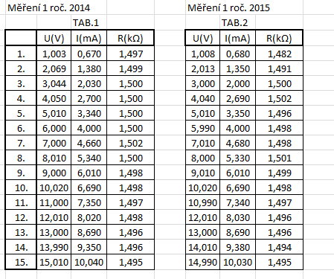

Propojené tabulky s Excelem

|  |  |  |  |  |  |  |  |
| --- | --- | --- | --- | --- | --- | --- | --- |
| Měření 1 roč. 2014 | | |  |  | Měření 1 roč. 2015 | | |
|  |  | TAB.1 |  |  |  | TAB.2 |  |
|  | U(V) | I(mA) | R(kΩ) |  | U(V) | I(mA) | R(kΩ) |
| 1. | 1,003 | 0,670 | 1,497 |  | 1,008 | 0,680 | 1,482 |
| 2. | 2,069 | 1,380 | 1,499 |  | 2,013 | 1,350 | 1,491 |
| 3. | 3,044 | 2,030 | 1,500 |  | 3,000 | 2,000 | 1,500 |
| 4. | 4,050 | 2,700 | 1,500 |  | 4,040 | 2,690 | 1,502 |
| 5. | 5,010 | 3,340 | 1,500 |  | 5,010 | 3,350 | 1,496 |
| 6. | 6,000 | 4,000 | 1,500 |  | 5,990 | 4,000 | 1,498 |
| 7. | 7,000 | 4,660 | 1,502 |  | 7,010 | 4,680 | 1,498 |
| 8. | 8,010 | 5,340 | 1,500 |  | 8,000 | 5,330 | 1,501 |
| 9. | 9,000 | 6,010 | 1,498 |  | 9,010 | 6,010 | 1,499 |
| 10. | 10,020 | 6,690 | 1,498 |  | 10,020 | 6,690 | 1,498 |
| 11. | 11,000 | 7,350 | 1,497 |  | 10,990 | 7,340 | 1,497 |
| 12. | 12,010 | 8,020 | 1,498 |  | 12,010 | 8,030 | 1,496 |
| 13. | 13,000 | 8,690 | 1,496 |  | 13,000 | 8,690 | 1,496 |
| 14. | 13,990 | 9,350 | 1,496 |  | 14,010 | 9,380 | 1,494 |
| 15. | 15,010 | 10,040 | 1,495 |  | 14,990 | 10,030 | 1,495 |

1. Vytvořte v Excelu pro každý soubor tabulku četností a relativních četností pro odpor. V tabulce použijte statistickou funkci COUNTIF (vyhledá počet buněk s určitou hodnotou – pozor, čísla nutno zaokrouhlit, použijte pomocný sloupec), dále vytvořte vzorec pro výpočet relativní četnosti

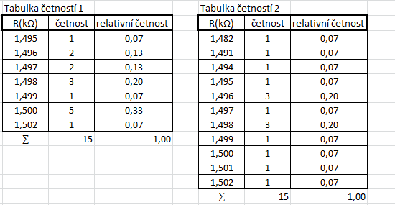

Propojená tabulka s Excelem

|  |  |  |  |  |  |  |
| --- | --- | --- | --- | --- | --- | --- |
| Tabulka četností 1 | |  |  | Tabulka četností 2 | |  |
| R(kΩ) | četnost | relativní četnost |  | R(kΩ) | četnost | relativní četnost |
| 1,495 | 1 | 0,07 |  | 1,482 | 1 | 0,07 |
| 1,496 | 2 | 0,13 |  | 1,491 | 1 | 0,07 |
| 1,497 | 2 | 0,13 |  | 1,494 | 1 | 0,07 |
| 1,498 | 3 | 0,20 |  | 1,495 | 1 | 0,07 |
| 1,499 | 1 | 0,07 |  | 1,496 | 3 | 0,20 |
| 1,500 | 5 | 0,33 |  | 1,497 | 1 | 0,07 |
| 1,502 | 1 | 0,07 |  | 1,498 | 3 | 0,20 |
| ∑ | 15 | 1,00 |  | 1,499 | 1 | 0,07 |
|  |  |  |  | 1,500 | 1 | 0,07 |
|  |  |  |  | 1,501 | 1 | 0,07 |
|  |  |  |  | 1,502 | 1 | 0,07 |
|  |  |  |  | ∑ | 15 | 1,00 |

Jaký je rozsah souboru? ……………rozsah souboru je 15……………………………………

1. Vytvořte v Excelu grafy rozdělení četností obou souborů

Sem vložte

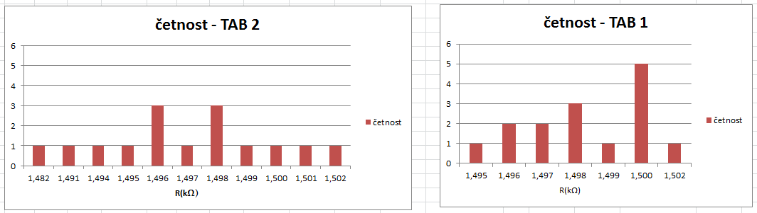

1. Vypočtěte průměrný odpor měření v jednotlivých letech:

1,498

1,496

1. Vypočtěte směrodatnou odchylku u obou souborů:

0,001919

0,004572

1. Určete medián obou naměřených souborů. Data uspořádejte v Excelu



 1,498



1,497

Úkol odevzdejte (uložte): viz tabule